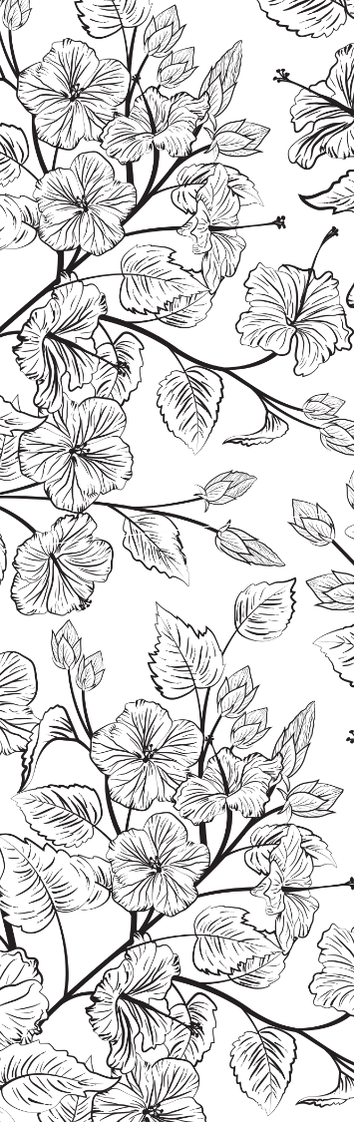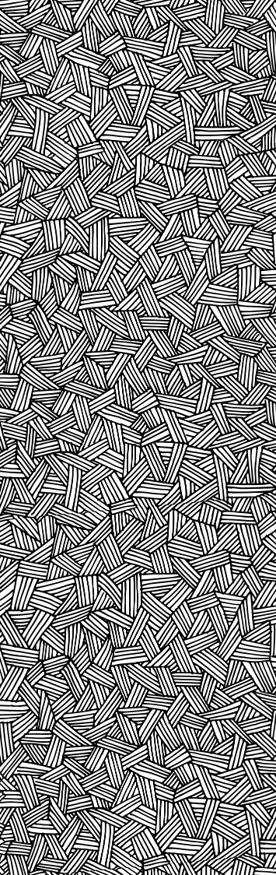

Замените рисунки своими фотографиями

Создавайте свои сообщения с закладками

Используйте дырокол, чтобы сделать отверстие, и протяните сквозь него ленту.

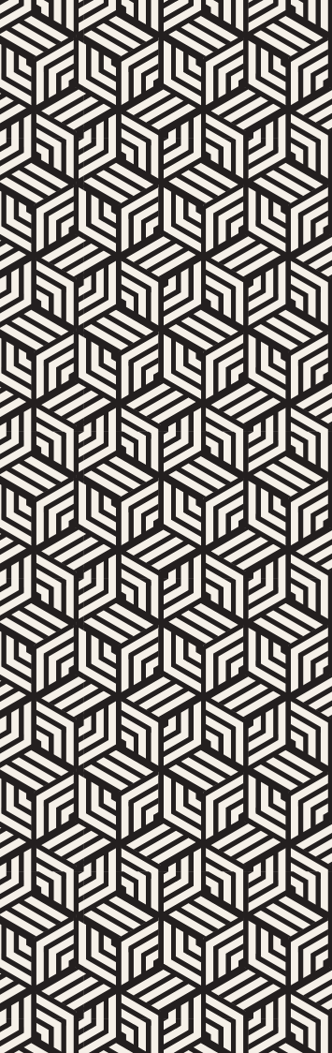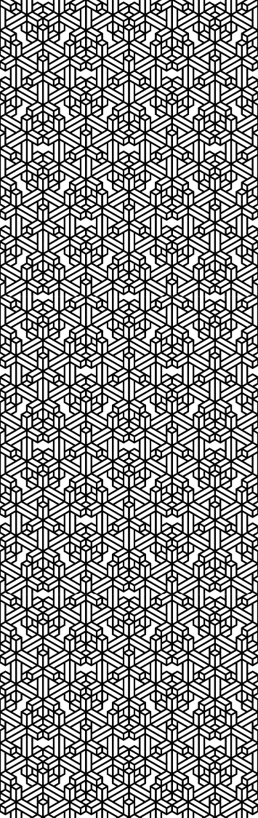

## Замените рисунки своими фотографиями

## Создавайте свои сообщения с закладками

## Используйте дырокол, чтобы сделать отверстие, и протяните сквозь него ленту.

|  |  |  |  |  |  |  |  |  |  |  |  |  |  |  |  |  |
| --- | --- | --- | --- | --- | --- | --- | --- | --- | --- | --- | --- | --- | --- | --- | --- | --- |
|  |  | | | |  |  | | |  |  | | |  |  | | |
|  | Особенная книга для особенного человека | | | |  | Чем больше читаешь, тем больше хочется читать | | |  | Жизнь дает нам книги, мы листаем страницы | | |  | Еще всего одну страничку! | | |
|  |  | Двое друзей обнимают друг друга |  |  | |  | Женщина листает книгу |  |  |  | Женщина читает книгу в постели |  |  |  | Мать с дочерью читают книгу |  |
|  |  |  |  | |  |  |  |  |  |  |  |  |
|  |  |  |  | |  |  |  |  |  |  |  |  |